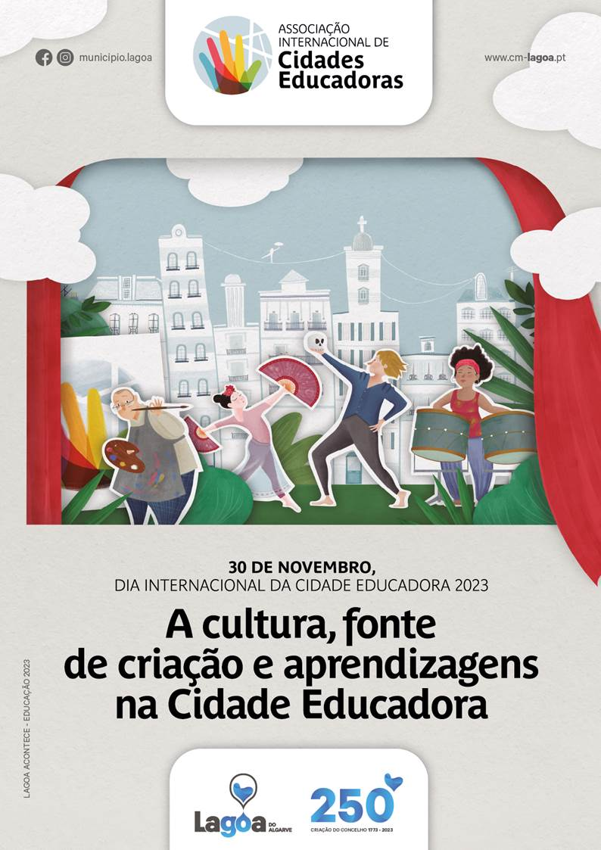
Internacional da Cidade Educadora, e mais uma vez iremos associar-nos a esta celebração, numa altura em que mais do que nunca é importante valorizar “A cultura, fonte de criação e de aprendizagem na Cidade Educadora “. Como Cidade Educadora, Lagoa procura promover o acesso à cultura, garantindo a igualdade de oportunidades para a sua fruição; reconhece as diferentes culturas e manifestações culturais presentes no território e fomenta uma educação artística de qualidade que permite o desenvolvimento pessoal e coletivo. Em Lagoa, a cultura e a arte são um importante meio de inclusão e capacitação social.

Infra as atividades que estão a decorrer no mês de novembro no âmbito das comemorações do Dia Internacional da Cidade Educadora, que se iniciaram no passado dia 06 e se prolongam até dia 30:

>> Os meus desejos para o mundo, programa de mindfulness: “Mentes Zen”
06 NOV 12H35 . Escola Eb 2/3 Jacinto Correia

>> Espetáculo “Ser Animal” da Aorca – Associação de Observação, Regeneração
e Criação na Atualidade inserido na 6º edição do festival Os Entrelaçados
09 NOV 14H00 . Auditório Carlos do Carmo

>> Exposição de pintura e escultura, Francisco Bronze: A Mulher, no Mar
09 NOV 2023 - 05 JAN 2024
Centro Cultural - Convento de São José

>> Exposição de Fotografia “Tribute To Algarve” de Algarve Photo Club
09 NOV 2023 - 19 JAN 2024
Galeria Manuela Vale, na Escola de Artes Mestre Fernando Rodrigues

>> Espetáculo de Dança para Público em Geral : “RGB” inserido também na 6º
edição do Festival Os Entrelaçados
11 NOV 21H00 . Auditório Carlos Do Carmo

>> Percurso Interpretativo: À Descoberta da Geodiversidade do Sítio das
Fontes, com Francisco Lopes (GEOWALKS&TALKS)
12 NOV 10H00 - 12H00 . Parque Municipal do Sítio das Fontes

>> Oficina “À Descoberta do Litoral”
14 NOV 09H00 - 11H00 . Praia Grande – Ferragudo
*Exclusivo para escola

>> Apresentação pública do livro “Objetiva sobre a cultura da vinha no
concelho de Lagoa” dos alunos da Academia Cultural Sénior de Lagoa e
com coordenação de José Benvindo R. Santos
14 NOV 18H00 . Sala Polivalente da Biblioteca Municipal de Lagoa

>> Oficina On-line de Geologia “Viagem a um Algarve tropical”
15 NOV 17H30 - 19H30 . Plataforma On-line Zoom

>> Oficina “Vamos Limpar o Mar e Oficina do Litoral”
17 NOV 09H30 - 12H00 . Praia Grande De Ferragudo
*Exclusivo para escola

>> Espetáculo de teatro em inglês para público em geral : “Cinderella” do
grupo de teatro os Algarvios
17 NOV 19H45 .
18 NOV 14H00 E 19H45 .
19 NOV 14H00 .
Auditório Carlos Do Carmo

>> Palestra de Xadrez por João Pacheco
18 NOV 11H00 . Sala Polivalente Da Biblioteca Municipal De Lagoa

>> Apresentação pública do N.º 2 da d’ Arade. Revista do Arquivo Municipal de
18 NOV 15H30 . Sala Polivalente Da Biblioteca Municipal De LagoaOficina On-line de Geologia

>> Projeto CONVENTUS, sessão interna
21 NOV 14H30 . Sala Polivalente do Centro Cultural - Convento S. José

>> Apresentação pública do livro “Lendas e Tradições de Lagoa”, de Miraldina
Diogo e Teresa Mateus, com Apresentação da Prof. Maria Helena do Carmo,
e inauguração de exposição de pintura de Miraldina Diogo
21 NOV 18H00 . Biblioteca Municipal de Lagoa

>> Conferência “Práticas Pedagógicas Inovadoras”, integrada no ciclo de
conferências temáticas “Rumo ao Futuro Aprender +”
22 NOV 16H00 - 17H30 . Auditório do Centro Cultural - Convento de São José

>> Celebrando Lagoa – Palestra Literária com Laborinho Lúcio, com apresentação
de Maria Luísa Francisco.
22 NOV 18H00 . Sala Polivalente da Biblioteca Municipal de Lagoa

>> 5.ª oficina do ciclo “Oficinas Abertas de Património Cultural: partilhando
experiências colaborativas”
23 NOV 14H30 . Pátio das Gerações

>> Recriação Histórica com oficina-baile pela Artis 21
24 NOV . Centro Cultural - Convento de São José

>> Caminhada de Observação de Aves, com a Associação "A Rocha"
25 NOV 09H00 - 12H00 . Parque Municipal do Sítio das Fontes e Arrozais do Rosário

>> Apresentação pública do livro “Areia”, de Clara Andrade, com apresentação
de David Roque, na Sala Polivalente da BML.
25 NOV 16H30 . Biblioteca Municipal de Lagoa

>> À Descoberta da Geologia do Litoral - Percurso dos 7 Vales Suspensos - da
Praia da Marinha à Praia dos Caneiros, com o Professor Sérgio Marreiros
28 NOV 09H00 - 12H00 . Praia da Marinha à Praia dos Caneiros
*Exclusivo para escola

>> Encontro Anual de Boas Práticas de Sustentabilidade do Município de
Lagoa
28 NOV 14H30 - 17H30 . Auditório do Centro Cultural - Convento de São José

>> Apresentação pública do livro “Novos Contos” de Lagoa do Clube de
Leitura da Biblioteca, com apresentação de David Roque.
30 NOV 17H00 . Sala Polivalente da Biblioteca Municipal de Lagoa

>> Projeto 250 anos Lagoa
30 NOV 19H00 . Auditório Carlos do Carmo

>> Mensagem do Presidente
Transmissão do Vídeo - Dia Internacional da Cidade Educadora
30 NOV

